**ANALISA**

**KINERJA KEUANGAN**

**RASIO KEUANGAN PROFITABILITAS, SOLVABILITAS, LIQUIDITAS DAN AKTIVITAS**

**Perusahaan Telekomunikasi PT Indosat Tbk**

**2016 - 2020**

Hafidz Setiyawan

Program Studi S1 Akuntansi, Fakultas Ekonomi, Universitas Mercu Buana, Yogyakarta, Indonesia.

**ABSTRAK**

Penelitian ini bertujuan untuk mengetahui tingkat pertumbuhan kinerja keuangan Perusahaan Telekomunikasi tersebut dengan menggunakan rasio keuangan. Analisa ini menggunakan variabel rasio keuangan yang terdiri dari rasio profitabilitas, rasio solvabilitas, rasio liquiditas, dan rasio aktivitas

Sample penelitian adalah laporan keuangan tahunan yang terdiri neraca dan laba rugi Perusahaan Telekomunikasi selama periode 2016 - 2020. Teknik pengumpulan data yang digunakan adalah dokumentasi dan studi pustaka. Teknik analisis data penelitian ini menggunakan analisis rasio.

Hasil analisis kinerja keuangan dari segi rasio mengalami ketidaktetapan atau perubahan setiap tahunya. Rasio profitabilitas yaitu *net profit margin, return on investment, return on equity, earning per share.* Rasio solvabilitas yaitu *debt ratio, debt to equity, long term debt to equity, times interest earned.* Rasio liquiditas yaitu *current ratio, quick ratio, cash ratio, cash turn over.* Rasio aktivitas yaitu *inventory turn over, working capital turn over, fixed assets turn over, total assets turn over.* Hasil analisis kinerja keuangan dari segi rasio menunjukan bahwa setiap jenis rasio keuangan perusahaan selama periode 2016-2020 rasio keuangan *fluktuatif.*

Kata kunci : Kinerja keuangan, analisis rasio, rasio profitabilitas, rasio solvabilitas, rasio liquiditas dan rasio aktivitas

**ABSTRACT**

This study aims to determine the growth rate of the financial performance of the Telecommunications Company by using financial ratios. This analysis uses financial ratio variables consisting of profitability ratio, solvency ratio, liquidity ratio, and activity ratio.

The research sample is an annual financial report consisting of the balance sheet and profit and loss of the Telecommunication Company during the period 2016 - 2020. The data collection techniques used are documentation and literature studies. The data analysis technique of this study uses ratio analysis*.*

The results of the analysis in terms of financial ratios experience impermanence or changes every year. Profitability ratios are *net profit margin, return on investment, return on equity, earnings per share.*  Solvency ratios are *debt ratio, debt to equity, long term debt to equity, times interest earned.*  Liquidity ratios are *current ratio, quick ratio, cash ratio, cash turn over*. The activity ratio is *inventory turn over, working capital turn over, fixed assets turn over, total assets turn over.* The results of the financial performance analysis in terms of ratios show that each type of company's financial ratio during the 2016-2020 period *fluctuated* financial *ratios.*

*Keywords : Financial performance, analysis of ratio, profitability ratio, solvency ratio, liquidity ratio and activity ratio*

**PENDAHULUAN**

Di era saat ini aktivitas perusahaan di lingkup bisnis, tahun ke tahun semakin meningkat. Kemajuan dan perkembangan perusahaan melaju pesat. Namun, seiring dengan adanya aktivitas perusahaan yang terus berkelanjutan, muncul berbagai macam perubahan. Adanya peran sumber daya internal perusahaan melakukan manajemen dengan meanalisa terhadap kinerja perusahaan.

Kinerja keuangan dapat diperoleh melalui laporan keuangan yang disajikan selama satu periode. Laporan keuangan ini dapat digunakan sebagai penilaian dan atau mengetahui pertumbuhan keuangan perusahaan. Informasi keuangan atau dengan kata lain laporan keuangan adalah suatu informasi utama dalam penilaian perkembangan atau pertumbuhan perusahaan di waktu lampau, sekarang dan waktu yang akan datang. Laporan keuangan disajikan ditujukan untuk memberikan informasi perihal arus kas dan atau posisi keuangan perusahaan selama periode tertentu. Laporan keuangan bermanfaat bagi sebagian orang terutama pengguna laporan keuangan.

Perusahaan dengan tingkat profitabilitas tinggi maka perusahaan tersebut memiliki kinerja keuangan yang baik. Kinerja perusahaan dapat diukur dengan melakukan analisa terhadap rasio keuangan perusahaan. Analisa ini dapat digunakan manajer keuangan atau manajerial perusahaan untuk menilai keuangan perusahaan, dan sebagai acuan untuk penentuan keputusan perusahaan dalam menentukan strategi dan perencanaan perusahaan yang berkelanjutan.

Rasio profitabilitas merupakan rasio untuk menilai kemampuan perusahaan dalam mencari keuntungan. Rasio ini juga memberikan ukuran tingkat efektivitas manajemen suatu perusahaan. Hal ini ditunjukan oleh laba yang dihasilkan dari penjualan dan pendapatan investasi. (Kasmir, 2019)

Kasmir (2019) mengartikan bahwa rasio solvabilitas atau *leverage ratio* merupakan rasio yang digunakan untuk mengukur sejauh mana aktiva perusahaan dibiayai dengan hutang. Artinya berapa besar beban hutang yang ditanggung perusahaan dibandingkan dengan aktivanya. Dalam arti luas dikatakan bahwa rasio solvabilitas digunakan untuk mengukur kemampuan perusahaan untuk membayar seluruh kewajibanya, baik jangka pendek maupun jangka panjang apabila perusahaan dibubarkan (di likuidasi).

Fred Weston arti rasio liquiditas *(liquidity ratio)* merupakan rasio yang menggambarkan kemampuan perusahaan dalam memenuhi kewajiban (hutang) jangka pendek.

Kasmir (2019) mengartikan rasio liquiditas atau sering juga disebut dengan nama rasio modal kerja merupakan rasio yang digunakan untuk mengukur seberapa liquidnya suatu perusahaan.

Kasmir (2019) menyebutkan bahwa arti rasio aktivitas *(activity ratio)* merupakan rasio yang digunakan untuk mengukur

efektivitas perusahaan dalam menggunakan aktiva yang dimilikinya. Atau dapat pula dikatakan rasio ini digunakan untuk mengukur tingkat efisiensi (efektivitas) pemanfaatan sumber daya perusahaan. Rasio aktivitas juga digunakan untuk menilai kemampuan perusahaan dalam melaksanakan aktivitas sehari-hari.

Berlandaskan uraian diatas, analisa kinerja keuangan perusahaan menggunakan rasio keuangan yang terdiri rasio profitabilitas, rasio solvabilitas, rasio liquiditas dan rasio aktivitas. Dengan demikian maka penulis menentukan judul penelitian dengan judul tersebut.

Tujuan penelitian ini adalah mengetahui kinerja keuangan Perusahaan Telekomunikasi tersebut dengan menggunakan rasio keuangan yaitu rasio profitabilitas, rasio solvabilitas, rasio liquiditas, rasio aktivitas.

**LANDASAN TEORI**

Kinerja Keuangan

Kinerja adalah suatu kemampuan perusahaan dalam pencapaian tujuan selama periode tertentu. Kinerja keuangan dapat dipergunakan sebagai penilaian tingkat pertumbuhan suatu perusahaan.

Penilaian kinerja perusahaan yang dilakukan oleh manajer keuangan atau manajerial perusahaan sebagai acuan perencanaan atau penetapan kebijakan dan strategi.

Tujuan Kinerja Keuangan

Berikut ini adalah tujuan kinerja keuangan :

1. Mengetahui tingkat profitabilitas

Profitabilitas atau rentabilitas menunjukan suatu kemampuan perusahaan dalam menghasilkan laba selama periode tertentu.

1. Mengetahui tingkat solvabilitas

Solvabilitas menunjukan suatu kemampuan perusahaan dalam memenuhi hutang jika perusahaan di likuidasi.

1. Mengetahui tingkat liquiditas

Liquiditas menunjukan suatu kemampuan perusahaan dalam memenuhi atau membayar hutang saat ditagih.

1. Mengetahui tingkat stabilitas

Stabilitas menunjukan suatu kemampuan perusahaan dalam membayar hutang serta membayar beban bunga dari hutang perusahaan dan juga dapat diartikan suatu kemampuan perusahaan dalam melakukan usaha dengan stabil.

Laporan Keuangan

Laporan keuangan adalah laporan yang menunjukan kondisi keuangan perusahaan pada saat ini atau dalam suatu periode tertentu. (Kasmir, 2019)

Laporan keuangan adalah informasi keuangan perusahaan selama periode tertentu yang dibuat menurut proses dan sesuai dengan standar akuntansi. Laporan keuangan juga diartikan sebagai suatu informasi keuangan yang disajikan oleh manajerial perusahaan selama periode tertentu. Unsur-unsur laporan keuangan meliputi Neraca, Laporan Laba /Rugi, Laporan Perubahan Equitas, Laporan Arus Kas dan Catatan Laporan Keuangan.

Analisis Laporan Keuangan

Analisis rasio keuangan adalah perbandingan angka-angka yang ada dalam laporan keuangan. Perbandingan dapat dilakukan antar satu komponen dengan komponen dalam satu laporan keuangan atau antar komponen yang ada di laporan keuangan dalam satu periode maupun beberapa periode. (Kasmir, 2019)

Manajer keuangan atau manajemen internal perusahaan melakukan analisa rasio keuangan bertujuan untuk mengetahui posisi keuangan perusahaan sehingga dapat digunakan untuk penentuan keputusan dan perencanaan perusahaan diwaktu mendatang.

Berikut ini adalah fungsi analisis rasio keuangan :

1. Analisis rasio keuangan bermanfaat bagi manajerial internal perusahaan untuk membuat perencanaan.
2. Analisis rasio keuangan untuk penilaian kinerja keuangan perusahaan.

Jenis rasio keuangan yaitu rasio profitabilitas, rasio solvabilitas, rasio liquiditas dan rasio aktivitas. Berikut ini adalah penjelasan terkait dengan rasio-rasio keuangan :

Rasio profitabilitas *( Profitability Ratio )*

Rasio profitabilitas adalah rasio profitabilitas ini sebagai penilaian perusahaan dalam hal kemampuan untuk memperoleh laba.

Berikut ini adalah jenis-jenis rasio profitabilitas :

1. *Profit Margin*

*Profit margin* adalah satu dari sekian jenis rasio untuk menghitung margin laba penjualan. Rasio ini dilakukan dengan cara membandingkan laba bersih setelah pajak dengan penjualan bersih.

Berikut ini adalah rumus menghitung *Profit Margin:*

1. *Net Profit Margin*



1. *Return On Investment*

*Return on investment* atau *Return on total assets* adalah rasio yang menunjukan hasil atau tingkat pengembalian investasi dan atau jumlah aktiva yang digunakan perusahaan. *Return on investment* jenis rasio untuk menilai efektivitas manajemen dalam mengelola investasi. Hasil *Return investment* menunjukan tingkat produktivitas dari seluruh biaya atau modal perusahaan, baik modal pinjaman maupun modal sendiri. Rasio ROI memiliki rata-rata industri yaitu 30%. Dengan rasio tinggi, maka posisi keuangan perusahaan baik.

Rumus *Return On Investment :*



1. *Return On Equity*

*Return on equity* atau rentabilitas adalah rasio ini untuk menghitung laba bersih sesudah pajak dengan modal sendiri. *Return on equity* Menunjukan efisiensi penggunaan modal. Rasio *ROE* memiliki rata-rata industri yaitu 40 %. Dengan rasio *ROE* tinggi, maka posisi keuangan perusahaan baik.

Rumus *Return On Equity :*



4. Laba Per Lembar Saham

*( Earning Per* Share )

Laba per lembar saham atau *Earning per share* adalah jenis

rasio profitabilitas untuk menghitung tingkat probabilitas atau keberhasilan manajemen untuk mencapai *profitability* bagi investor.

Rasio yang tinggi, tingkat pengembalian investasi tinggi.

Rumus laba per lembar saham *( Earning Per Share ) :*



Rasio Solvabilitas *( Solvability Ratio )*

Rasio solvabilitas atau *Leverage* adalah rasio yang digunakan untuk menilai kemampuan perusahaan membayar seluruh hutang, baik itu hutang jangka pendek maupun hutang jangka panjang jika perusahaan di likuidasi.

Berikut ini adalah jenis-jenis rasio Solvabilitas :

1. *Debt Ratio*

*Debt ratio* adalah rasio hutang yang digunakan untuk mengetahui perbandingan total hutang dengan total aktiva. Dengan kata lain, seberapa besar perusahaan memperoleh aktiva dengan berhutang. Jika nilai rasio *Debt ratio* tinggi, pembiayaan dengan hutang semakin banyak, maka perusahaan makin sulit untuk memperoleh tambahan pinjaman dan tidak mampu membayar seluruh hutang dengan aktiva perusahaan. Demikian pula sebaliknya.

Rumus *Debt Ratio :*



1. *Debt to Equity Ratio*

*Debt to equity ratio* adalah rasio ini digunakan untuk penilaian hutang dengan ekuitas. *Debt to equity ratio* ini membandingkan seluruh hutang, hutang lancar dengan seluruh equitas. Rasio ini untuk mengetahui setiap modal sendiri yang dijadikan jaminan hutang. Rasio ini memiliki rata-rata industri yaitu 80 %.

Rumus *Debt to Equity Ratio :*



1. *Long Term Debt to Equity Ratio*

*Long term debt to equity ratio* adalah rasio yang membandingkan hutang jangka panjang dengan modal sendiri. Rasio ini untuk mengetahui seberapa besar dari modal sendiri yang dijadikan jaminan hutang jangka panjang yang disediakan oleh perusahaan.

Rumus *LTD to Equity Ratio :*



1. *Times Interest Earned*

*Times interest earned* adalah rasio yang digunakan untuk menghitung jumlah perolehan bunga. Dengan kata lain, suatu kemampuan perusahaan dalam membayar biaya bunga. Rasio ini memiliki rata-rata industri yaitu 10 kali. Jika nilai rasio tinggi, maka perusahaan mampu dan dapat membayar bunga pinjaman dan menjadi ukuran untuk mendapatkan tambahan pinjaman dari kreditor.

Rumus *Times Interest Earned :*



Rasio Liquiditas *( Liquidity Ratio )*

Rasio liquiditas adalah Jenis rasio keuangan yang digunakan untuk mengetahui kemampuan perusahaan dalam memenuhi atau membayar hutang, baik hutang ke pihak luar perusahaan maupun dalam perusahaan.

Berikut ini adalah jenis-jenis rasio liquiditas :

1. Rasio Lancar *( Current Ratio )*

*Current ratio* atau rasio lancar ini untuk mengetahui kemampuan perusahaan dalam membayar hutang jangka pendek secara keseluruhan. Rasio ini memiliki rata-rata industri yaitu 200 % (2:1) atau 2 kali. Jika nilai rasio tinggi, maka menunjukan bahwa perusahaan mampu membayar hutang. Demikian pula sebaliknya.

Rumus *Current Ratio :*



2. Rasio Cepat *( Quick Ratio )*

*Quick ratio* adalah jenis rasio liquiditas untuk mengetahui kemampuan perusahaan untuk membayar hutang lancar dan hutang jangka pendek dengan menggunakan aktiva lancar tanpa memperhitungkan nilai persediaan. Rasio ini memiliki rata-rata industri yaitu 150 % atau 1,5 kali. Jika nilai rasio tinggi, maka keadaan atau posisi keuangan perusahaan baik.

Rumus *Quick Ratio :*



3. Rasio Kas *( Cash Ratio )*

*Cash ratio* atau rasio kas ini untuk mengetahui jumlah kas yang tersedia untuk membayar hutang. Rasio kas memiliki rata-rata industri yaitu 50 %. Jika *Cash ratio* tinggi perusahaan mampu membayar hutang jangka pendek dengan menggunakan kas yang tersedia. *Cash ratio* menurun, perusahaan membutuhkan waktu untuk membayar hutang.

Rumus *Cash Ratio :*



4. Rasio Perputaran Kas

*( Cash Turn Over)*

*Cash turn over* atau rasio perputaran kas digunakan untuk mengetahui tingkat persediaan atau kecukupan kas untuk membayar tagihan hutang dan biaya-biaya yang berkaitan dengan penjualan. Jika nilai rasio berada di rata-rata industri, maka keadaan perusahaan baik.

Rumus *Cash Turn Over :*

**

Rasio Aktivitas *( Activity Ratio )*

Rasio aktivitas untuk mengetahui tingkat efektivitas atau efisiensi dalam menggunakan aktiva perusahaan.

Berikut ini adalah jenis-jenis *Activity Ratio :*

1. Perputaran Persediaan *( Inventory Turn Over )*

*Inventory turn over* adalah rasio perputaran persediaan yang digunakan untuk mengetahui jumlah kas persediaan dalam suatu periode.

Rumus *Inventory Turn Over :*



1. Perputaran Aktiva Tetap *( Fixed Assets Turn Over )*

*Fixed assets turn over* adalah rasio perputaran total aktiva yang digunakan untuk mengetahui jumlah aktiva tetap dalam suatu periode. Rasio perputaran total aktiva menunjukan tingkat efisiensi perusahaan dalam menggunakan seluruh aktiva untuk menghasilkan penjualan.

Rumus *Fixed Assets Turn Over :*



1. Perputaran Aktiva *( Total Assets Turn Over )*

*Total assets turn over* adalah rasio yang digunakan untuk menghitung perputaran semua aktiva perusahaan dan jumlah penjualan selama periode tertentu.

Rumus *Total Assets Turn Over :*



4. Perputaran Modal Kerja *( Working*

*Capital Turn Over)*

Rasio modal kerja digunakan untuk mengetahui keefektifan modal kerja perusahaan selama periode tertentu.

Rumus *Working Capital Turn Over*:



**KERANGKA PENELITIAN**

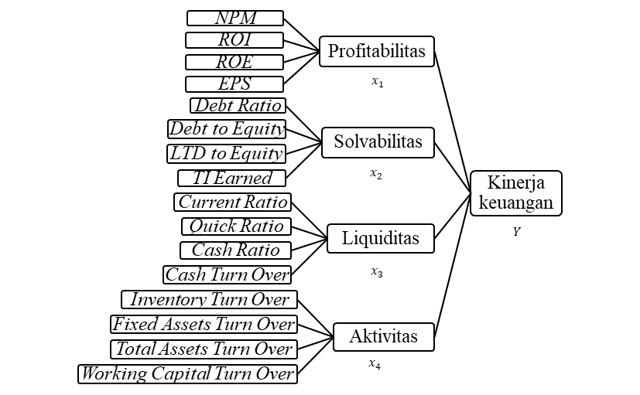

**METODE PENELITIAN**

**Jenis Penelitian**

Data penelitian ada dua yaitu data kualitatif dan kuantitatif. Data kualitatif adalah data yang berbentuk kalimat, kata atau gambar. Data kuantitatif adalah data yang berbentuk angka, atau data kualitatif yang diangkakan (skoring). ( Sugiyono )

Penelitian kualitatif mempergunakan metode argumentasi sebagai metode utama untuk menarik kesimpulan penelitian. Metode penelitian kualitatif sering disebut sebagai metode penelitian naturalistik karena penelitianya dilakukan pada kondisi yang alamiah, dimana peneliti adalah sebagai instrumen, teknik pengumpulan data dilakukan secara triangulasi, analisis data bersifat induktif, dan hasil penelitian kualitatif lebih menekankan makna dari pada generalisasi. ( Sugiyono )

Penelitian ini adalah penelitian deskriptif - kualitatif. Penelitian ini menggunakan laporan keuangan Perusahaan Telekomunikasi selama periode 2016-2020.

**Populasi dan Sample**

Populasi

Populasi dalam penelitian ini adalah laporan keuangan Perusahaan Telekomunikasi tersebut selama periode 2016 - 2020.

Sample

Sample yang digunakan adalah laporan keuangan tahunan Perusahaan Telekomunikasi yang terdiri dari Neraca dan Laba Rugi perusahaan selama periode 2016 - 2020.

**VARIABEL PENELITIAN**

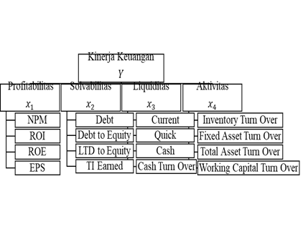

**Metode Pengumpulan Data**

Teknik pengumpulan data penelitian ini yaitu

1. Dokumentasi

Dengan menggunakan informasi laporan keuangan perusahaan terkait kinerja keuangan.

1. Studi Pustaka

Studi Pustaka yaitu pengumpulan data melalui informasi buku yang berkaitan dengan rasio keuangan: penelitian ataupun *literature* dan internet.

**HASIL PENELITIAN DAN**

**ANALISIS**

**Statistik deskriptif**

Tabel 1.1 Statistik Deskriptif

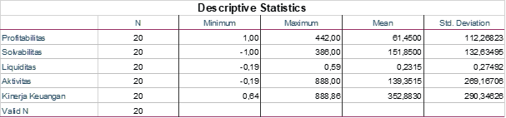

Kinerja Keuangan

Kinerja Keuangan adalah suatu kemampuan perusahaan untuk pencapaian tujuan dengan posisi keuangan selama periode tertentu yang digunakan sebagai penilaian dan acuan perencanaan atau penetapan strategi.

Hasil analisis statistik deskriptif variabel kinerja keuangan menunjukan bahwa nilai minimum variabel ini adalah 0,64 dan nilai maksimum senilai 888,86. Jumlah nilai *mean* sebesar 352,8830 dan *Std. Deviation* senilai 290,34626.

Dari hasil nilai tersebut diartikan bahwa variabel kinerja keuangan bersifat homogen. Kinerja keuangan bersifat homogen karena *Std. Deviation* lebih kecil daripada *mean.*

Rasio Profitabilitas

Rasio profitabilitas adalah rasio penilaian dalam hal kemampuan perusahaan untuk menghasilkan laba. Dalam hal ini laba termasuk seperti penjualan, *asset* dan lain sebagainya. Rasio yang digunakan untuk menghitung profitabilitas yaitu *Profit margin, ROI, ROE, Earning Per Share.*

Hasil analisis statistik deskriptif variabel profitabilitas menunjukan bahwa nilai minimum variabel ini adalah 1 dan nilai maksimum senilai 442. Jumlah nilai *mean* sebesar 61,4500 dan *Std. Deviation* senilai 112,26823. Dari hasil nilai tersebut diartikan bahwa rasio profitabilitas bersifat heterogen. Rasio profitabilitas bersifat heterogen karena *Std. Deviation* lebih besar daripada *mean.*

Rasio Solvabilitas

Rasio solvabilitas adalah rasio penilaian dalam hal kemampuan perusahaan untuk membayar hutang jangka pendek maupun jangka panjang jika perusahaan di likuidasi. Rasio yang digunakan untuk menghitung solvabilitas yaitu *Debt Ratio, Debt to Equity Ratio, Long Term Debt to Equity Ratio, Times Interest Earned.*

Hasil analisis statistik deskriptif variabel solvabilitas menunjukan bahwa nilai minimum variabel ini adalah -1 dan nilai maksimum senilai 386. Jumlah nilai *mean* sebesar 151,8500 dan *Std. Deviation* senilai 132,63495. Dari hasil nilai tersebut diartikan bahwa rasio solvabilitas bersifat homogen. Rasio solvabilitas bersifat homogen karena *Std. Deviation* lebih kecil daripada *mean.*

Rasio Liquiditas

Rasio liquiditas adalah rasio penilaian dalam hal kemampuan perusahaan membayar hutang, baik itu hutang dengan pihak dalam maupun luar perusahaan.

Rasio yang yang digunakan untuk menghitung liquiditas adalah *Current Ratio, Quick Ratio, Cash Ratio* dan *Cash Turn Over.*

Hasil analisis statistik deskriptif variabel liquiditas menunjukan bahwa nilai minimum variabel ini adalah

-0,19 dan nilai maksimum senilai 0,59. Jumlah nilai *mean* sebesar 0,2315 dan *Std. Deviation* senilai 0,27492. Dari hasil nilai tersebut diartikan bahwa rasio liquiditas bersifat heterogen. Rasio liquiditas bersifat heterogen karena *Std. Deviation* lebih besar daripada *mean.*

Rasio Aktivitas

Rasio aktivitas adalah rasio penilaian untuk mengetahui tingkat efektivitas atau efisiensi dalam menggunakan aktiva perusahaan. Rasio yang digunakan untuk menghitung rasio aktivitas adalah *Inventory Turn Over, Fixed Assets Turn Over, Total Assets Turn Over dan Working Capital Turn Over.*

Hasil analisis statistik deskriptif variabel aktivitas menunjukan bahwa nilai minimum variabel ini adalah

-0,19 dan nilai maksimum senilai 888. Jumlah nilai *mean* sebesar 139,3515 dan *Std. Deviation* senilai 269,16706. Dari hasil nilai tersebut diartikan bahwa rasio aktivitas bersifat heterogen. Rasio aktivitas bersifat heterogen karena *Std. Deviation* lebih besar daripada *mean.*

**Analisis Rasio dan Kinerja Keuangan**

Hasil variabel-variabel rasio keuangan terhadap kinerja keuangan. Penelitian ini bahwa adanya interaksi secara signifikan antar variabel rasio keuangan dengan kinerja keuangan. Rasio keuangan penelitian ini yaitu rasio profitabilitas, rasio solvabilitas, rasio liquiditas dan rasio aktivitas.

Berikut ini adalah penjelasan dari setiap masing-masing variabel :

**Interaksi secara signifikan rasio profitabilitas terhadap kinerja keuangan.**

Untuk mengetahui nilai profitabilitas, profitabilitas dapat dihitung dengan jenis rasio profitabilitas yaitu *net profit margin, return on investment, return on equity, earning per share.*

Hasil analisa nilai dari setiap masing-masing jenis rasio profitabilitas dari tahun 2016-2020 sebagai berikut:

*Net Profit Margin*

Tabel 2.1 *Net Profit Margin*

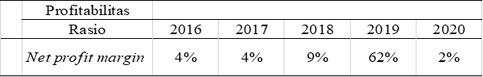

Dari tabel tersebut nilai *Net profit margin* mengalami perubahan setiap tahunya. *Net profit margin* tahun 2016 di angka 4 %, tahun 2017 sama dengan tahun 2016 yaitu 4 %, tahun 2018 mengalami kenaikan sebesar 5 % dari tahun sebelumnya yaitu 9 %, tahun 2019 mengalami kenaikan 53 % dari tahun sebelumnya yaitu 62 % dan tahun 2020 senilai 2 %, tahun 2020 mengalami penurunan sebesar 60 %.

*Return On Investment*

*Return on investment* jenis rasio untuk menilai efektivitas manajemen dalam mengelola investasi.

Tabel 2.2 *Return On Investment*

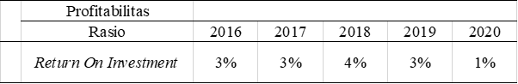

Dari tabel tersebut nilai *Return on investment* mengalami perubahan setiap tahunya. *Return on investment* tahun 2016 di angka 3 %, tahun 2017 sama dengan tahun 2016 yaitu 3 %, tahun 2018 mengalami kenaikan sebesar 1 % dari tahun sebelumnya yaitu 4 %, tahun 2019 mengalami penurunan 1 % dari tahun sebelumnya yaitu 3 % dan tahun 2020 senilai 1 %, tahun 2020 mengalami penurunan sebesar 2 %.

*Return On Equity*

*Return on equity,* rasio ini untuk menghitung laba bersih sesudah pajak dengan modal sendiri.

*Return on equity* menunjukan efisiensi penggunaan modal.

Tabel 2.3 *Return On Equity*

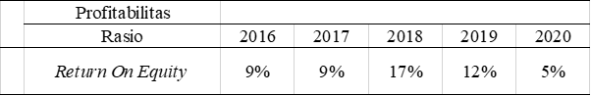

Dari tabel tersebut nilai *Return on equity* mengalami perubahan setiap tahunya. *Return on equity* tahun 2016 di angka 9 %, tahun 2017 sama dengan tahun 2016 yaitu 9 %, tahun 2018 mengalami kenaikan sebesar 8 % dari tahun sebelumnya yaitu 17 %, tahun 2019 mengalami penurunan 5 % dari tahun sebelumnya yaitu 12 % dan tahun 2020 senilai 5 %, tahun 2020 mengalami penurunan sebesar 7 %.

*Earning Per Share*

Tabel 2.4 *Earning Per Share*

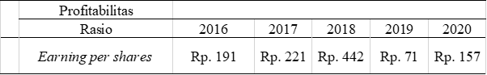

Dari tabel tersebut nilai *Earning per share* mengalami perubahan setiap

tahunya. *Earning per share* tahun 2016 sejumlah Rp 191, tahun 2017 mengalami kenaikan sebesar Rp 30 dari tahun sebelumnya yaitu Rp 221, tahun 2018 mengalami kenaikan sebesar Rp 221 dari tahun sebelumnya yaitu Rp 442, tahun 2019 mengalami penurunan Rp 371 dari tahun sebelumnya yaitu Rp 71 dan tahun 2020 Rp 157, tahun 2020 mengalami kenaikan sebesar Rp 86 dari tahun sebelumnya.

Dari tabel *EPS,* dengan rasio yang tinggi maka tingkat pengembalian investasi tinggi.

Di setiap jenis rasio profitabilitas mengalami perubahan setiap tahunya. Dengan demikian rasio profitabilitas menunjukan bahwa rasio keuangan perusahaan setiap tahun rasio keuangan *fluktuatif.*

**Interaksi secara signifikan rasio solvabilitas terhadap kinerja keuangan**

Untuk mengetahui nilai solvabilitas, solvabilitas dapat dihitung dengan jenis rasio solvabilitas yaitu *debt ratio, debt to equity ratio, long term debt to equity ratio, times interest earned.*

Hasil analisa nilai dari setiap masing-masing jenis rasio solvabilitas dari tahun 2016-2020 sebagai berikut:

*Debt Ratio*

*Tabel 2.5 Debt Ratio*

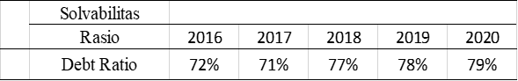

*Debt to Equity Ratio*

Tabel 2.6 *Debt to Equity Ratio*

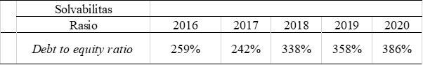

Dari tabel tersebut nilai *Debt to equity ratio* mengalami perubahan setiap tahunya. *Debt to equity ratio* tahun 2016 di angka 259 %, tahun 2017 mengalami penurunan sebesar 17 % yaitu 242 %, tahun 2018 mengalami kenaikan sebesar 96 % dari tahun sebelumnya yaitu 338 %, tahun 2019 mengalami kenaikan 20 % dari tahun sebelumnya yaitu 358 % dan tahun 2020 senilai 386 %, tahun 2020 mengalami kenaikan sebesar 28 %.

*Long Term Debt to Equity Ratio*

*Long term debt to equity ratio* adalah rasio yang membandingkan hutang jangka panjang dengan modal. Rasio ini untuk mengetahui seberapa jumlah modal yang dijadikan jaminan hutang jangka panjang yang disediakan oleh perusahaan.

Tabel 2.7 *Long Term Debt to Equity Ratio*

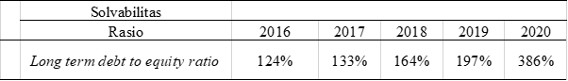

Dari tabel tersebut nilai *Long term debt to equity ratio* mengalami perubahan setiap tahunya. *Long term debt to equity ratio* tahun 2016 di angka 124 %, tahun 2017 mengalami kenaikan sebesar 9 % yaitu 133 %, tahun 2018 mengalami kenaikan sebesar 31 % dari tahun sebelumnya yaitu 164 %, tahun 2019 mengalami kenaikan 34 % dari tahun sebelumnya yaitu 197 % dan tahun 2020 senilai 386 %, tahun 2020 mengalami kenaikan sebesar 189 %.

*Times Interest Earned*

*Times interest earned* adalah rasio yang digunakan untuk menghitung jumlah perolehan bunga.

Tabel 2.8 *Times Interest Earned*

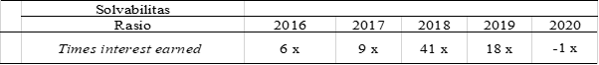

Dari tabel tersebut nilai *Times interest earned* mengalami perubahan setiap tahunya. *Times interest earned* tahun 2016 yaitu 6 x, tahun 2017 mengalami kenaikan 3 x dari tahun sebelumnya yaitu 9 x, tahun 2018 mengalami kenaikan 32 x dari tahun sebelumnya yaitu 41 x, tahun 2019 mengalami penurunan 23 x dari tahun sebelumnya yaitu 18 x dan tahun 2020 senilai -1 x.

Di setiap jenis rasio solvabilitas mengalami perubahan setiap tahunya. Dengan demikian rasio solvabilitas menunjukan bahwa rasio keuangan perusahaan setiap tahun rasio keuangan *fluktuatif.*

**Interaksi secara signifikan rasio liquiditas terhadap kinerja keuangan.**

Untuk mengetahui nilai liquiditas, liquiditas dapat dihitung dengan jenis rasio liquiditas yaitu *current ratio, quick ratio, cash ratio, cash turn over.*

Hasil analisa nilai dari setiap masing-masing jenis rasio liquiditas dari tahun 2016-2020 sebagai berikut:

*Current Ratio*

Tabel 2.9 *Current Ratio*

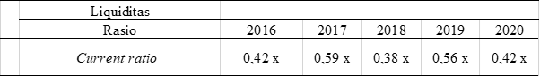

Tabel tersebut menunjukan bahwa nilai *Current ratio* mengalami perubahan setiap tahunya. *Current ratio* tahun 2016 yaitu 0,42 x, tahun 2017 mengalami kenaikan 0,17 x yaitu 0,59 x, tahun 2018 mengalami penurunan 0,21 x dari tahun sebelumnya yaitu 0,38 x, tahun 2019 mengalami kenaikan 18 x dari tahun sebelumnya yaitu 0,56 x dan tahun 2020 0,42 x, tahun 2020 mengalami penurunan 0,14 x.

Maka dengan angka rasio yang tinggi yaitu *Current ratio,* keuangan suatu perusahaan tinggi dan mampu membayar hutang.

*Quick Ratio*

*Quick ratio* jenis rasio untuk mengetahui kemampuan perusahaan membayar hutang lancar dan hutang jangka pendek dengan menggunakan aktiva lancar tanpa memperhitungkan nilai persediaan.

Tabel 2.1.0 *Quick Ratio*

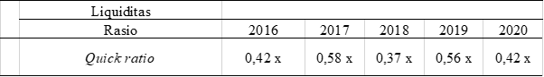

Dari tabel tersebut nilai *Quick ratio* mengalami perubahan setiap tahunya. *Quick ratio* tahun 2016 0,42 x, tahun 2017 mengalami kenaikan 0,16 x yaitu 0,58 x, tahun 2018 mengalami penurunan 0,21 x dari tahun sebelumnya yaitu 0,37 x, tahun 2019 mengalami kenaikan 0,19 x dari tahun sebelumnya yaitu 0,56 x dan tahun 2020 0,42 x, tahun 2020 mengalami penurunan 0,16 x.

*Cash Ratio*

*Cash ratio,* rasio ini ditujukan mengetahui jumlah kas yang tersedia untuk membayar hutang.

Tabel 2.1.1 *Cash Ratio*

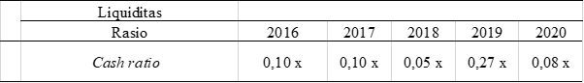

Dari tabel tersebut nilai *Cash ratio* mengalami perubahan setiap tahunya. *Cash ratio* tahun 2016 0,10 x, tahun 2017 sama dengan tahun 2016 yaitu 0,10 x, tahun 2018 mengalami penurunan 0,05 x dari tahun sebelumnya yaitu 0,05 x, tahun 2019 mengalami kenaikan 0,22 x dari tahun sebelumnya yaitu 0,27 x dan tahun 2020 0,08 x, tahun 2020 mengalami penurunan 0,19 x.

*Cash ratio* tinggi, makin baik dan perusahaan mampu membayar hutang jangka pendek dengan kas yang tersedia.

*Cash Turn Over*

*Cash turn over* adalah rasio yang ditujukan untuk mengetahui tingkat persediaan atau kecukupan kas untuk membayar tagihan hutang dan biaya-biaya penjualan*.*

Tabel 2.1.2 *Cash Turn Over*

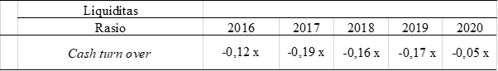

Dari tabel tersebut nilai *Cash turn over* mengalami perubahan setiap tahunya. *Cash turn over* tahun 2016 -0,12 x, tahun 2017 yaitu -0,19 x, tahun 2018 -0,16 x, dan tahun 2020 -0,05 x.

Di setiap jenis rasio liquiditas mengalami perubahan setiap tahunya. Dengan demikian rasio liquiditas menunjukan bahwa rasio keuangan perusahaan setiap tahun rasio keuangan *fluktuatif.*

**Interaksi secara signifikan rasio aktivitas terhadap kinerja keuangan.**

Untuk mengetahui nilai aktivitas, aktivitas dapat dihitung dengan jenis rasio aktivitas yaitu *inventory turn over, fixed assets turn over, total assets turn over, working capital turn over.*

Hasil analisa nilai dari setiap masing-masing jenis rasio aktivitas dari tahun 2016-2020 sebagai berikut:

*Inventory Turn Over*

Tabel 2.1.3 *Inventory Turn Over*

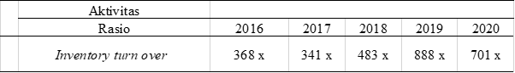

Dari tabel tersebut nilai *Inventory turn over* mengalami perubahan setiap tahunya. *Inventory turn over* tahun 2016 368 x, tahun 2017 mengalami penurunan 27 x dari tahun sebelumnya yaitu 341 x, tahun 2018 mengalami kenaikan 142 x dari tahun sebelumnya yaitu 483 x, tahun 2019 mengalami kenaikan 405 x dari tahun sebelumnya yaitu 888, dan tahun 2020 701 x, tahun 2020 mengalami penurunan 187 x.

*Fixed Assets Turn Over*

Tabel 2.1.4 *Fixed Assets Turn Over*

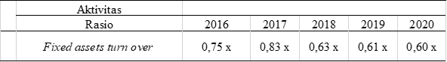

Dari tabel tersebut nilai *Fixed assets turn over* mengalami perubahan setiap tahunya. *Fixed assets turn over* tahun 2016 0,75 x, tahun 2017 mengalami kenaikan 0,08 x dari tahun sebelumnya yaitu 0,83 x, tahun 2018 mengalami penurunan 0,20 x dari tahun sebelumnya yaitu 0,63 x, tahun 2019 mengalami penurunan 0,02 x dari tahun sebelumnya yaitu 0,61 x dan tahun 2020 0,60 x, tahun 2020 mengalami penurunan 0,01 x.

*Total Assets Turn Over*

*Total assets turn over* adalah jenis rasio untuk menghitung perputaran semua aktiva perusahaan dan jumlah penjualan selama periode tertentu.

Tabel 2.1.5 *Total Assets Turn Over*

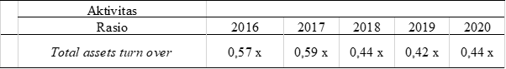

Dari tabel tersebut nilai *Total assets turn over* mengalami perubahan setiap tahunya. *Total assets turn over* tahun 2016 0,57 x, tahun 2017 mengalami kenaikan 0,02 x dari tahun sebelumnya yaitu 0,59 x, tahun 2018 mengalami penurunan 0,15 x dari tahun sebelumnya yaitu 0,44 x, tahun 2019 mengalami penurunan 0,02 x dari tahun sebelumnya yaitu 0,42 x dan tahun 2020 0,44 x, tahun 2020 mengalami kenaikan 0,02 x.

*Working Capital Turn Over*

Tabel 2.1.6 *Working Capital Turn Over*

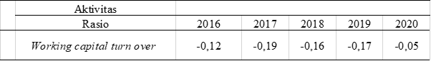

Rasio ini ditujukan untuk mengetahui keefektifan modal kerja perusahaan selama periode tertentu.

Dari tabel tersebut nilai *Working capital turn over* mengalami perubahan setiap tahunya. *Working capital turn over* tahun 2016 adalah -0,12, tahun 2017 mengalami kenaikan -0,07 x dari tahun sebelumnya yaitu -0,19, tahun 2018 mengalami penurunan sebesar -0,03 dari tahun sebelumnya yaitu -0,16, tahun 2019 mengalami kenaikan -0,01 dari tahun sebelumnya yaitu -0,17 dan tahun 2020 -0,05, tahun 2020 mengalami penurunan sebesar -0,12.

Di setiap jenis rasio aktivitas mengalami perubahan setiap tahunya. Dengan demikian rasio aktivitas menunjukan bahwa rasio keuangan perusahaan setiap tahun rasio keuangan *fluktuatif.*

**Kesimpulan**

Dengan demikian, hasil analisis kinerja keuangan perusahaan telekomunikasi tersebut selama periode 2016-2020.

Hasil analisis kinerja keuangan dari segi rasio keuangan mengalami ketidaktetapan atau perubahan setiap tahunya. Rasio profitabilitas yaitu *net profit margin, return on investment, return on equity, earning per share.* Rasio solvabilitas yaitu *debt ratio, debt to equity, long term debt to equity, times interest earned.* Rasio liquiditas yaitu *current ratio, quick ratio, cash ratio, cash turn over.* Rasio aktivitas yaitu *inventory turn over, fixed assets turn over, total assets turn over, working capital turn over.* Hasil analisis kinerja keuangan dari segi rasio menunjukan bahwa setiap jenis rasio keuangan perusahaan selama periode 2016-2020 rasio keuangan *fluktuatif.*

**REFERENSI**

Indra, & Septiady, I. (2004). Analisis Kinerja Keuangan Perusahaan Pada PT Telkom (Persero) dan PT Indosat (Persero) Periode Tahun 1996 Sampai Tahun 2002.

Kasmir. (2019). *Analisis Laporan Keuangan.* Jakarta: PT. RajaGrafindo Persada.

Larasati. (2018). Analisis Rasio Keuangan Sebagai Alat Ukur untuk Menilai Kinerja Perusahaan Telekomunikasi.

Listiawati. (2019). Analisis Rasio Profitabilitas dan Rasio Liquiditas Dalam Mengukur Kinerja Keuangan PT Gudang Garam Tbk Periode 2014-2018 Di Bursa Efek Indonesia.

Mega, & Mafahirrosyda, M. (2009). Analisis Komparatif Kinerja Keuangan PT Telkom Tbk dan PT Indosat Tbk.

Sugiyono. (2013). *Metode Penelitian Kuantitatif, Kualitatif.* Bandung: Alfabeta.